Stabile Dreiecke in meiner Umgebung:

1. Suche stabile Dreiecke und fahre sie farbig nach.
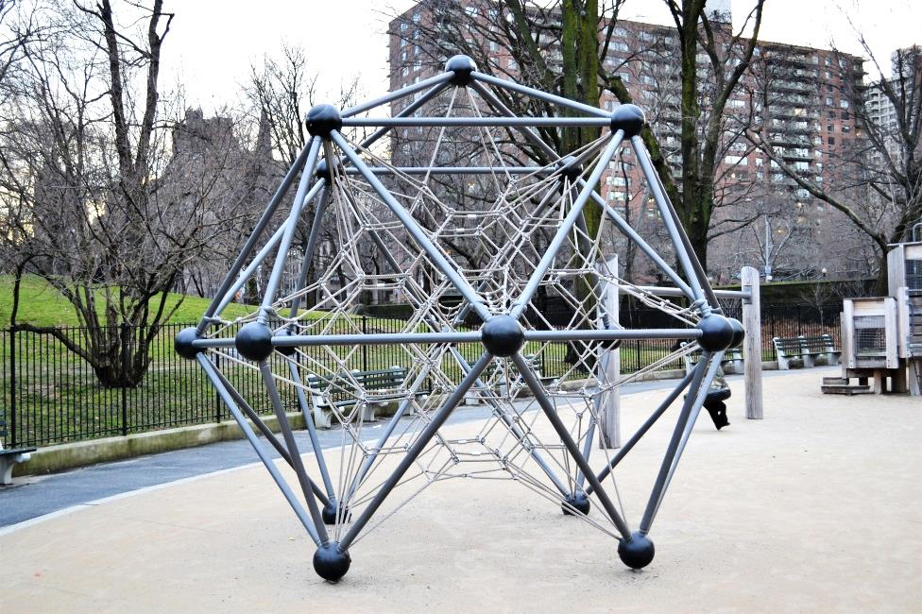

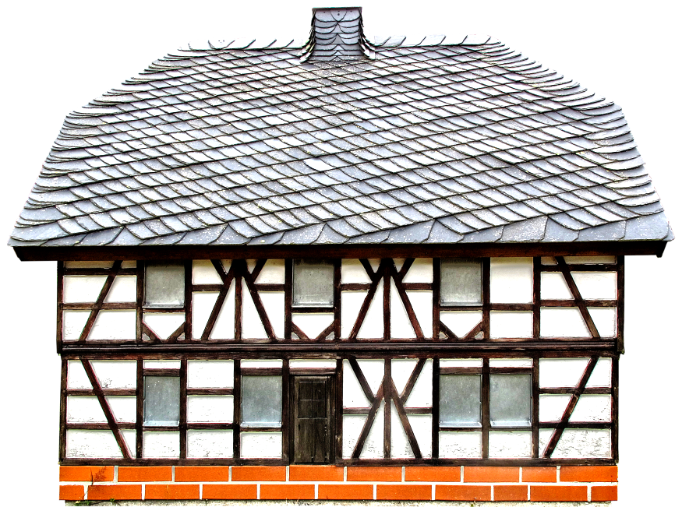

2. Zeichne oder schreibe auf, wo du noch stabile Dreiecke entdeckt hast:
___________________________________________________________________
___________________________________________________________________
___________________________________________________________________
___________________________________________________________________

